Grace and Peace to you from God the Father and our Lord and Savior Jesus Christ!!
Que la gracia y la paz de Dios padre y de nuestro Señor y salvador Jesucristo este con todos ustedes.

Prayer
Oremos
Lord we pray this morning and lay all our problems, hurts, habits and hang ups at the foot of the cross. We thank you for this greatest of all sacrifices that you have bestowed upon us even though we are not worthy. May we praise you and be forever grateful for our salvation in Jesus name we pray!!
Amen!!
Señor, oramos esta mañana y ponemos todos nuestros problemas, heridas, hábitos y complejos al pie de la cruz. Te agradecemos por el mayor de todos los sacrificios que nos has hecho a pesar de que no somos dignos. ¡Que podamos alabarte y estar eternamente agradecidos por nuestra salvación en el nombre de Jesús, te lo pedimos!
¡¡Amén!!
LEAD ME TO THE CROSS
JOHN 19:16-30
LLÉVAME A LA CRUZ
Juan 19:16-30

So finally, Pilate gives up and against his wife’s advice, hands Jesus over to be crucified. So it was written and so it was done. Once again fulfilling prophesy. The Father’s will be done! On Earth as it is in Heaven.
Entonces, finalmente, Pilato se rinde y, en contra del consejo de su esposa, entrega a Jesús para que lo crucifiquen. Así fue escrito y así fue hecho. Cumpliendo una vez más la profecía. ¡Hágase la voluntad del Padre! En la Tierra como en el cielo.
Today’s text will cover the most tragic, yet most necessary event in human history. The crucifixion of our Lord and Savior Jesus Christ!!
El texto de hoy cubrirá el evento más trágico, pero más necesario, en la historia de la humanidad. ¡La crucifixión de nuestro Señor y Salvador Jesucristo!
Now it seems the religious leaders and most of the people of this day have gotten their way. Jesus is about to die. But as I have said many times preaching on this amazing book of the disciple that Jesus loved, they are fulfilling prophesy and it’s God who is getting what he wants………
Ahora parece que los líderes religiosos y la mayoría de la gente de este día se han salido con la suya. Jesús está a punto de morir. Pero como he dicho muchas veces predicando sobre este asombroso libro del discípulo que amaba Jesús, están cumpliendo la profecía y es Dios quien está obteniendo lo que quiere ………
So the soldiers took charge of Jesus……
¹⁶ Entonces Pilato les entregó a Jesús para que lo crucificaran, y ellos se lo llevaron.
V17
Carrying his own cross, he went out to the place of the skull (which in Aramaic is called Golgotha).
¹⁷ Jesús salió llevando su cruz, para ir al llamado «Lugar de la Calavera» (que en hebreo se llama Gólgota).
Is the cross you’re wearing a fashion statement. What does it mean to you? Are you carrying your own cross?
Es la cruz que llevas puesta una declaración de moda. ¿Qué significa para ti? ¿Llevas tu propia cruz?
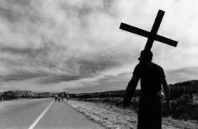
Jesus’ word to his cross bearers is, “if anyone would come after Me, he must deny himself and take up his cross daily and follow me” (LUKE 6:23)
La palabra de Jesús a sus portadores de la cruz es: "Si alguno quiere venir en pos de mí, que se niegue a sí mismo, tome su cruz cada día y me siga" (LUCAS 6:23).
The cross is a symbol of death (let me explain). When someone carried a cross down the road to the place of his execution, he did not return. Our sin is why Christ endured the cross! God knew we would die in our transgressions. And he loved us so that he sent his only begotten son, that we may have eternal life!!
La cruz es un símbolo de muerte (déjame explicarte). Cuando alguien llevaba una cruz por el camino hasta el lugar de su ejecución, no regresaba. ¡Nuestro pecado es la razón por la que Cristo soportó la cruz! Dios sabía que moriríamos en nuestras transgresiones. ¡¡Y nos amó para enviar a su hijo unigénito, para que tengamos vida eterna !!
Now what does it mean to bear our own cross?
Ahora bien, ¿qué significa llevar nuestra propia cruz?
It means living our lives for Christ and dying to sin. Which involves death to ourselves, death to our quest for earthly gain and recognition. The world doesn’t understand this, but the bible says in
Significa vivir nuestras vidas para Cristo y morir al pecado. Lo que implica la muerte para nosotros mismos, la muerte para nuestra búsqueda de ganancias y reconocimiento terrenales. El mundo no entiende esto, pero la Biblia dice en
Mathew 16:26
“What will it profit a man to gain the whole world, yet forfeit his soul?”
Mateo 16:26
²⁶ ¿De qué le sirve al hombre ganar el mundo entero, si pierde la vida? ¿O cuánto podrá pagar el hombre por su vida?
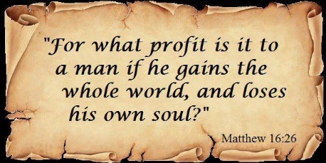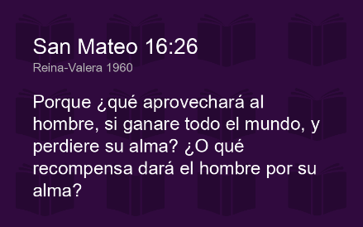
Earthly gain and recognition have even destroyed some of the most gifted men of God. This is why Luke says “daily take up your cross”---because our sinful nature tries to remove God from our lives daily. Our flesh, the world, and Satan prowling around like a lion are tempting us constantly to say yes to sin. (examples) They try everything they can to stop us from seeking the will and desire of God for our lives……
La ganancia y el reconocimiento terrenales incluso han destruido a algunos de los hombres más dotados de Dios. Es por eso que Lucas dice “toma tu cruz todos los días”, porque nuestra naturaleza pecaminosa trata de quitar a Dios de nuestras vidas todos los días. Nuestra carne, el mundo y Satanás merodeando como un león nos tientan constantemente a decir sí al pecado. (ejemplos) Intentan todo lo que pueden para evitar que busquemos la voluntad y el deseo de Dios para nuestras vidas ......
But God does not want us to suffer and die in our sins, so he decides to fix that through the death of his own son…..through the promise of the Gospel!!
Pero Dios no quiere que suframos y muramos en nuestros pecados, así que decide arreglar eso con la muerte de su propio hijo ... ¡¡a través de la promesa del Evangelio !!
Amen!
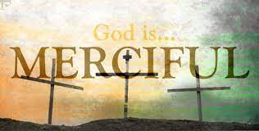
A PROBLEM WORTHY OF GOD
Martin Luther says the fact that a moral and just God can let the guilty go unpunished is "a problem worthy of God." Any judge who sets a guilty person free with no punishment is immoral and unjust. Suppose a Judge has a man before him who is guilty, but has truly had a change of heart and life. If he is a just judge, he still cannot let the man go. But if he comes down, stands by the man, and serves his sentence for him, he can let the man go and still be moral, righteous, and merciful. God did just this.
UN PROBLEMA DIGNO DE DIOS
Martín Lutero dice que el hecho de que un Dios moral y justo pueda dejar impunes a los culpables es "un problema digno de Dios". Cualquier juez que libere a un culpable sin castigo es inmoral e injusto. Supongamos que un juez tiene ante sí a un hombre que es culpable, pero que realmente ha cambiado de corazon y de vida. Si es un juez justo, todavía no puede dejar ir al hombre. Pero si baja, apoya al hombre y cumple su sentencia por él, puede dejarlo ir y seguir siendo moral, justo y misericordioso. Dios hizo precisamente esto.
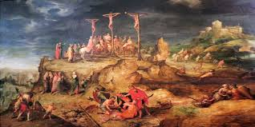

V18
There they crucified him, and with him two others---one on each side and Jesus in the middle.
Verso 18
¹⁸ Allí lo crucificaron, y con él a otros dos, uno a cada lado, quedando Jesús en el medio.
Pretty simple verse describing the setting. No gory details. Just simply crucified with two others.
Verso bastante simple que describe el escenario. Sin detalles sangrientos. Simplemente crucificado con otros dos.
Now to the people of that day, crucifixion was much more real as they witnessed it regularly.
Ahora, para la gente de ese día, la crucifixión era mucho más real ya que la presenciaban con regularidad.
But in today’s generations we are reminded by depictions through art and movies such as the Passion of The Christ.
Pero en las generaciones de hoy nos recuerdan las representaciones a través del arte y películas como La Pasión de Cristo.
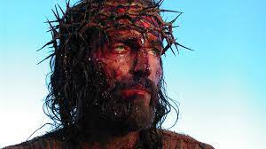
(Image)
It hurts me just to look at these images……
Me duele solo mirar estas imágenes ...
Thank you Jesus for giving me what I didn’t deserve…..
Gracias Jesús por darme lo que no merecía ...
V19
Pilate had a notice prepared and fastened to the cross. It read: JESUS OF NAZARETH, THE KING OF THE JEWS.
Verso 19
¹⁹ Pilato escribió un letrero que decía: «Jesús de Nazaret, Rey de los judíos», y lo mandó poner sobre la cruz.
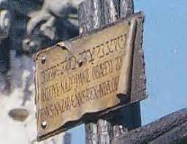
You see back then they did not have the news media, Google or MCSO Mug Shots. So, as they were executed signs were placed above their heads to indicate what their crime was. So Pilate placed this sign above Jesus’ head, but not just to show what he had done (which was nothing, he spoke the truth) but to mock the Jews as well…..remember Pilate did not want to perform this crucifixion and said six times “I find no guilt in him.” But they continued to shout “Crucify, Crucify, Crucify…….
Verá en ese entonces que no tenían los medios de comunicación de hoy como son Google o MCSO Mug Shots, así que cuando fueron ejecutados se colocaron carteles sobre sus cabezas para indicar cuál era su crimen. Entonces Pilato colocó este letrero sobre la cabeza de Jesús, pero no solo para mostrar lo que había hecho (que no era nada, dijo la verdad) sino para burlarse de los judíos también ... recuerde que Pilato no quería realizar esta crucifixión y dijo seis veces "No encuentro culpa en él". Pero continuaron gritando “Crucifícale, Crucifícale, Crucifícale …….
So Pilate is like ok, lets see how you like this sign then, which read KING OF THE JEWS. Not blasphemer, not enemy of the church, not even claimed to be KING…………it read KING OF THE JEWS.
Entonces Pilato dice que está bien, veamos cómo te gusta este letrero, que dice REY DE LOS JUDÍOS. No blasfemo, no enemigo de la iglesia, ni siquiera pretendía ser REY ………… decía REY DE LOS JUDIOS.
V20-22
20 Many of the Jews read this sign, for the place where Jesus was crucified was near the city, and the sign was written in Aramaic, Latin and Greek. 21 The chief priest of the Jews protested to Pilate, “Do not write ‘The King of the Jews,’ but that this man claimed to be the King of the Jews.”
22 Pilate answered, “What I have written, I have written.”
Versos 20-22
²⁰ Muchos judíos leyeron aquel letrero, porque el lugar donde crucificaron a Jesús estaba cerca de la ciudad, y el letrero estaba escrito en hebreo, latín y griego. ²¹ Por eso, los jefes de los sacerdotes judíos dijeron a Pilato:
—No escribas: “Rey de los judíos”, sino escribe: “El que dice ser Rey de los judíos”.
²² Pero Pilato les contestó:
—Lo que he escrito, escrito lo dejo.

Now not only was Pilate mocking the Jews but it was written in three languages so that everyone would know what he had written.
Ahora Pilato no solo se estaba burlando de los judíos, sino que lo escribio en tres idiomas para que todos supieran lo que había escrito.
The title was written in Hebrew so the so called religious could understand. It was written in Greek so the cultured could understand. It was written in Latin so the government could understand it.
El título estaba escrito en hebreo para que los así llamados religiosos pudieran entender. Estaba escrito en griego para que los cultos pudieran entenderlo. Estaba escrito en latín para que el gobierno pudiera entenderlo.
So, it was kind of strange how Pilate would not budge on what was written on the plaque but he would allow them to bully him into sentencing Jesus to death. So was he doing what a lot of us do and being stubborn about things that don’t matter while giving into the important issues? Was he just being politically correct to protect his next election and leadership of the people?
Entonces, era un poco extraño cómo Pilato no se dejo influenciar en lo que estaba escrito en la placa, pero permitía que lo intimidaran para que condenara a muerte a Jesús. Entonces, ¿estaba haciendo lo que muchos de nosotros hacemos y siendo terco con las cosas que no importan mientras se entrega a los temas importantes? ¿Estaba siendo políticamente correcto para proteger su próxima elección y el liderazgo del pueblo?
Then again maybe Pilate, despite himself and the Jews was truly honoring the King of truth.
Entonces, de nuevo, tal vez Pilato, a pesar de sí mismo y de los judíos, realmente estaba honrando al Rey de la verdad.
V23
When the soldiers had crucified Jesus, they took his clothes, dividing them into four shares, one for each of them, with the undergarment remaining. This garment was seamless, woven in one peace from top to bottom.
Verso 23
²³ Después que los soldados crucificaron a Jesús, recogieron su ropa y la repartieron en cuatro partes, una para cada soldado. Tomaron también la túnica, pero como era sin costura, tejida de arriba abajo de una sola pieza,
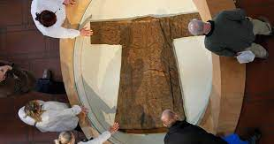
Trier Cathedral, Germany
So one of the perks for a soldier who was in charge of the crucifixion was you got to keep the victims belongings. Usually a turban, sandals, under garment and the tunic or outer garment.
Catedral de Trier, Alemania
Así que una de las ventajas de un soldado que estaba a cargo de la crucifixión era que podía quedarse con las pertenencias de las víctimas. Por lo general, un turbante, sandalias, ropa interior y la túnica o prenda exterior.
Then instead of getting details about the crucifixion John gives us details about this tunic….
Luego, en lugar de obtener detalles sobre la crucifixión, Juan nos da detalles sobre esta túnica….
He says it was seamless and woven in one piece from top to bottom. (Why is that info important?)
Dice que fue sin costuras y tejido en una sola pieza de arriba a abajo. (¿Por qué es importante esa información?)
Jesus’ seamless tunic reminds us of His role as our Great High Priest, because Exodus 28:32 says the High Priest wore a seamless garment….the amazing details of prophesy.
La túnica sin costuras de Jesús nos recuerda su papel como nuestro Gran Sumo Sacerdote, porque Éxodo 28:32 dice que el Sumo Sacerdote vestía una prenda sin costuras ... los asombrosos detalles de la profecía.
V24 (the soldiers say)
“Let’s not tear it, lets decide by lot who will get it.”
Verso 24
²⁴ los soldados se dijeron unos a otros:
—No la rompamos, sino echémosla a suertes, a ver a quién le toca.
Así se cumplió la Escritura que dice: «Se repartieron entre sí mi ropa, y echaron a suertes mi túnica.» Esto fue lo que hicieron los soldados.

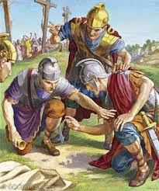
So they are saying let’s gamble for it to see who gets it. They did not want to tear it because it was an expensive piece of clothing. Anything seamless is usually valuable. If it was just an ordinary tunic it would be patched together with many seams. But this was an expensive High Priest Tunic.
Así que dicen que apuestemos para ver quién lo obtiene. No querían rasgarlo porque era una prenda cara. Cualquier cosa perfecta suele ser valiosa. Si fuera solo una túnica ordinaria, estaría remendada con muchas costuras. Pero esta era una túnica de sumo sacerdote cara.
So why is this such an important detail?
Entonces, ¿por qué es este un detalle tan importante?
Because once again this was all done to fulfill scripture.
Porque una vez más, todo esto se hizo para cumplir las escrituras.
Psalms 22:15-18
15 My mouth is dried up like a potsherd (fragment of broken clay, dryness), and my tongue sticks to the roof of my mouth; you lay me in the dust of death.
16 Dogs surround me, a pack of villains encircles me (Pharisees/Romans); they pierce my hands and my feet (crucifixion).
17 All my bones are on display (flogging); people stare and gloat over me (judgement seat).
18 They divide my clothes among them and cast lots for my garment (Gambling at the cross).
Salmo 22:15-18
⁽¹⁶⁾ Tengo la boca seca como una teja;
tengo la lengua pegada al paladar.
¡Me has hundido hasta el polvo de la muerte!
¹⁶ ⁽¹⁷⁾ Como perros, una banda de malvados
me ha rodeado por completo;
me han desgarrado las manos y los pies.
¹⁷ ⁽¹⁸⁾ ¡Puedo contarme los huesos!
Mis enemigos no me quitan la vista de encima;
¹⁸ ⁽¹⁹⁾ se han repartido mi ropa entre sí,
y sobre ella echan suertes.
So all this the soldiers did and God fulfilled prophesy once again…….
Así que todo esto lo hicieron los soldados y Dios cumplió la profecía una vez más …….
I think it is amazing that God would orchestrate that David would write this 1,000 years before the birth of Christ. (This has always been God’s living word).
Creo que es asombroso que Dios orquestara que David escribiría esto 1,000 años antes del nacimiento de Cristo. (Esta siempre ha sido la palabra viva de Dios).
In fact, Jesus, is prophecy fulfilled, for He fulfilled almost 200 Old Testament prophecies himself!
De hecho, Jesús es la profecía cumplida, ¡porque Él mismo cumplió casi 200 profecías del Antiguo Testamento!
What are the odds of a man even fulfilling just a few prophecies? Dr. Peter Stoner, Professor Emeritus of Science at Westmont College, authored a book entitled Science Speaks, (Moody Press, 1969, P.109) in which he wrote about the law of "compound probability" in reference to just 8 of these prophecies about Jesus coming true. He found that the odds of one man accidently fulfilling 8 of these detailed prophecies is 1 in 10 to the 17th power. That’s 1 with 17 zeros after it.
¿Cuáles son las probabilidades de que un hombre cumpla solo algunas profecías? El Dr. Peter Stoner, profesor emérito de ciencia en Westmont College, es autor de un libro titulado Science Speaks, (Moody Press, 1969, p. 109) en el que escribió sobre la ley de la "probabilidad compuesta" en referencia a solo 8 de estas profecías. acerca de Jesús volviéndose realidad. Encontró que la probabilidad de que un hombre cumpla accidentalmente 8 de estas profecías detalladas es de 1 en 10 elevado a la 17ª potencia. Eso es 1 con 17 ceros después.
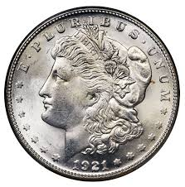
In order for you to understand how incredible that number is, he says imagine you had that many silver dollars: 1 in 10 to the 17th power. Those silver dollars would cover all of Texas 2 feet deep.
Para que entendamos lo increíble que es ese número, él dice que imagina que tienes tantos dólares de plata: 1 de cada 10 elevado a 17. Esos dólares de plata cubrirían todo Texas a 60 metros de profundidad.
Now, let’s suppose you took one of those silver dollars and marked with a red dot and then dropped it from an airplane. Then, you thoroughly stirred up the entire mass. Now, you blind fold a friend and tell them they can go wherever they want in the state of Texas, stop, reach down and try to pull up that one specific coin marked with the red dot. What are the odds that they are going to select the red dotted coin? The same odds of 8 of these prophesies being fulfilled by Jesus, and yet he fulfilled almost 200!
Ahora, supongamos que tomó uno de esos dólares plateados y lo marcó con un punto rojo y luego lo dejó caer desde un avión. Luego, removió completamente toda la masa. Ahora, le haces la venda a un amigo y le dices que pueden ir a donde quieran en el estado de Texas, detente, agáchate y trata de sacar esa moneda específica marcada con el punto rojo. ¿Cuáles son las probabilidades de que seleccionen la moneda con puntos rojos? ¡Las mismas probabilidades de que Jesús cumpliera 8 de estas profecías y, sin embargo, cumplió casi 200!
From Tim Smiths Sermon Prophecy Fulfilled
De Tim Smiths Sermón Profecía cumplida
But should we really be surprised, after all God is the creator of the universe. And through Christ all things are possible. Amen!!
Pero deberíamos realmente sorprendernos? después de todo, Dios es el creador del universo. Y por medio de Cristo todas las cosas son posibles. ¡¡Amén!!

V25
Near the cross of Jesus stood his mother, his mother’s sister, Mary the wife of Clopas, and Mary Magdalene.
Verso 25
²⁵ Junto a la cruz de Jesús estaban su madre, y la hermana de su madre, María, esposa de Cleofás, y María Magdalena.
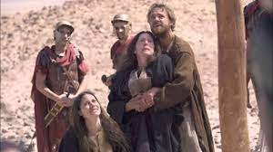
Now the interesting part about who is present is that the majority of the men or disciples that were with him for the time of his ministry on Earth are gone. We know John is there from this account which includes his mention of (THE DISCIPLE WHOM HE LOVED). But where are all the other men. Remember Jesus told them at the last supper that they would all desert him and of course Jesus was right. But here are the women, the same ones that had been following and supporting Jesus never wavered. They stood by his side!! Heck it was a woman (Mary M.) who first saw the resurrected Jesus…..think that wasn’t part of God’s plan……yet many of the nations largest denominations, including Roman Catholics, Southern Baptists, Mormons and the Orthodox Church in America, do not ordain women. Thank God we don’t follow this model. Pastor Robyn is a great teacher and Pastor for Christ.
Ahora, lo interesante de quién está presente es que la mayoría de los hombres o discípulos que estuvieron con él durante el tiempo de su ministerio en la Tierra se han ido. Sabemos que Juan está allí por este relato que incluye su mención de (EL DISCÍPULO A QUIEN AMA). Pero, ¿dónde están todos los demás hombres? Recuerde que Jesús les dijo en la última cena que todos lo abandonarían y, por supuesto, Jesús tenía razón. Pero aquí están las mujeres, las mismas que habían estado siguiendo y apoyando a Jesús nunca vacilaron. ¡¡Se pararon a su lado !! caramba, fue una mujer (Mary M.) quien vio por primera vez al Jesús resucitado ... ... creo que eso no era parte del plan de Dios ...... sin embargo, muchas de las denominaciones más grandes de la nación, incluidos los católicos romanos, los bautistas del sur, los mormones y la iglesia ortodoxa en América, no ordenen mujeres. Gracias a Dios no seguimos este modelo. El pastor Robyn es un gran maestro y pastor de Cristo.
Now these denominations that do not allow women to be ordained always refer to;
1 Timothy 2:12
I do not permit a woman to teach or to exercise authority over a man; she must be quiet.
Ahora bien, estas denominaciones que no permiten que las mujeres sean ordenadas siempre se refieren a;
1 timoteo 2:12
No permito que una mujer enseñe o ejerza autoridad sobre un hombre; ella debe estar callada.
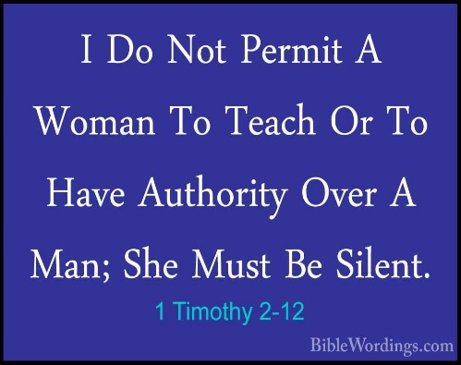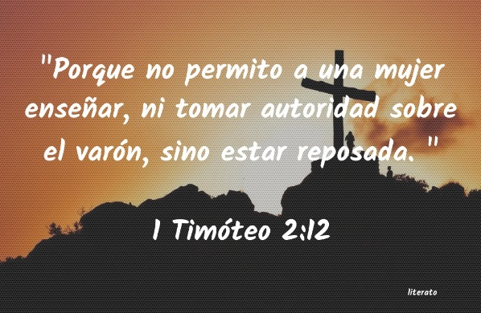
Now if we hold to this verse than I guess women shouldn’t be allowed to be school teachers, doctors or professors either.
Ahora bien, si nos aferramos a este versículo, supongo que a las mujeres tampoco se les debería permitir ser maestras de escuela, doctoras o profesoras.
In my studies I have found that this is a verse of instruction to Timothy concerning the teachers of the church in Ephesus in the first century. He was concerned about teaching and the ways of believers and non-believers of this time.
En mis estudios he descubierto que este es un versículo de instrucción para Timoteo sobre los maestros de la iglesia en Éfeso en el primer siglo. Estaba preocupado por la enseñanza y los caminos de los creyentes y no creyentes de este tiempo.
The women of today, pastors included are very strong and influential and should never be discriminated against because of God given gender. But I digress………
Las mujeres de hoy, incluidos las pastoras, son muy fuertes e influyentes y nunca deben ser discriminadas por el género dado por Dios. Pero yo divago………
These women were brave and their faith gave them the courage to stay by Jesus side even to the end of his earthly ministry.
How about the women in your life? Have they stuck by you when times get rough. I know this may not hold true for everyone but for this account of the bible with Jesus at the cross and for my life women have been the constant……in support, in love, in prayer……….
¿Qué hay de las mujeres en su vida? ¿Se han quedado a su lado cuando los tiempos se han puesto difíciles? Sé que esto puede no ser cierto para todos, pero por este relato de la Biblia con Jesús en la cruz y para mi vida, las mujeres han sido constantes …… en apoyo, en amor, en oración ……….
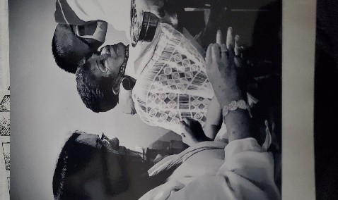
My mom and my wife are the reason I am standing before you today. Without them in my life, I may have been lost forever…God used them as an instrument in my salvation, as he used them in Jesus ministry on Earth and in the church today. There is no discrimination in Christ Jesus………Amen..
Mi mamá y mi esposa son la razón por la que estoy ante ustedes hoy. Sin ellas en mi vida, podría haberme perdido para siempre ... Dios las usó como un instrumento en mi salvación, como las usó en el ministerio de Jesús en la Tierra y en la iglesia hoy. No hay discriminación en Cristo Jesús ……… Amén ..
So they were right there by His side, witnessing everything that was happening to Jesus.
Así que estaban allí a su lado, presenciando todo lo que le estaba sucediendo a Jesús.
Mathew Henry (these women)
They were not deterred by the fury of the enemy nor the horror of the sight; they could not rescue Him nor relieve Him, yet they attended Him, to show their good will.
Mathew Henry (estas mujeres)
No fueron disuadidas por la furia del enemigo ni por el horror de la vista; no pudieron rescatarlo ni relevarlo, pero lo atendieron para mostrar su buena voluntad.
This was so true for Jesus and so true for many of us who were lost in our sins when only our mothers or wives (women in our lives) were there to save us.
Esto fue tan cierto para Jesús y tan cierto para muchos de nosotros que estábamos perdidos en nuestros pecados cuando solo nuestras madres o esposas (mujeres en nuestras vidas) estaban allí para salvarnos.
V26,27
26 When Jesus saw His mother there, and the disciple whom he loved standing nearby, he said to her, “woman here is your son.” 27 And to the disciple, “here is your mother.” From that time on, the disciple took her into his home.
Versos 26 t 27
²⁶ Cuando Jesús vio a su madre, y junto a ella al discípulo a quien él quería mucho, dijo a su madre:
—Mujer, ahí tienes a tu hijo.
²⁷ Luego le dijo al discípulo:
—Ahí tienes a tu madre.
Desde entonces, ese discípulo la recibió en su casa.

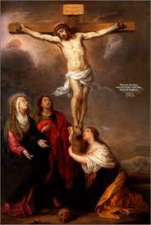
So, what is Jesus doing here? As he’s hanging on a cross getting ready to suffer death he is worried about his Mom! What an example that is huh?
Entonces, ¿qué está haciendo Jesús aquí? Mientras está colgado de una cruz preparándose para sufrir la muerte, ¡está preocupado por su mamá! Qué ejemplo tan grande es este ¿verdad?
But you see when the father had passed on (Joseph died when Jesus was 19) the oldest son, who had to be Jesus would take care of the mother. This is exactly what Jesus is doing. Making sure his mom is cared for. But why John and not one of Jesus’ brothers. Because James and Jude were not believers yet. This is why they were not at the cross with their brother. But we know of course that they would later be converted as they would write their own books in the New Testament. The risen savior would even appear to his brother James before his ascension. But at this point he was trusting his mother to the disciple that he loved…..Amen
Pero vea que cuando el padre fallecio (José murió cuando Jesús tenía 19 años) el hijo mayor, que tenía que ser Jesús, tomaría cuidado de la madre. Esto es exactamente lo que está haciendo Jesús. Asegurándose de que cuiden a su mamá. Pero, ¿por qué Juan y no uno de los hermanos de Jesús? Porque Santiago y Judas aún no eran creyentes. Por eso no estuvieron en la cruz con su hermano. Pero sabemos, por supuesto, que luego se convertirían al escribir sus propios libros en el Nuevo Testamento. El salvador resucitado incluso se le aparecería a su hermano James antes de su ascensión. Pero en este punto estaba confiando su madre al discípulo que amaba ... Amén
V28
Later, knowing that everything had now been finished, and so that scripture would be fulfilled, Jesus said, “I am thirsty.”
Verso 28
²⁸ Después de esto, como Jesús sabía que ya todo se había cumplido, y para que se cumpliera la Escritura, dijo:
—Tengo sed.

Remember Psalms 22:15 which we read earlier;
Recuerde el Salmo 22:15 que leímos antes;
15 My mouth is dried up like a potsherd (fragment of broken clay, dryness), and my tongue sticks to the roof of my mouth.
¹⁶⁾ Tengo la boca seca como una teja;
tengo la lengua pegada al paladar.
¡Me has hundido hasta el polvo de la muerte!
So yes, he is thirsty and he is going to be given something to drink…….a jar of watered down wine according to scripture. Doesn’t sound like it would taste too good.
Así que sí, tiene sed y le van a dar algo de beber… una jarra de vino aguado según las escrituras. No parece que sepa demasiado bien.
So the next verse says;
V29
A jar of wine vinegar was there, so they soaked a sponge in it, put the sponge on a stalk of the hyssop plant, and lifted it to Jesus’ lips.
El verso 29 dice
²⁹ Había allí un jarro lleno de vino agrio. Empaparon una esponja en el vino, la ataron a una rama de hisopo y se la acercaron a la boca.
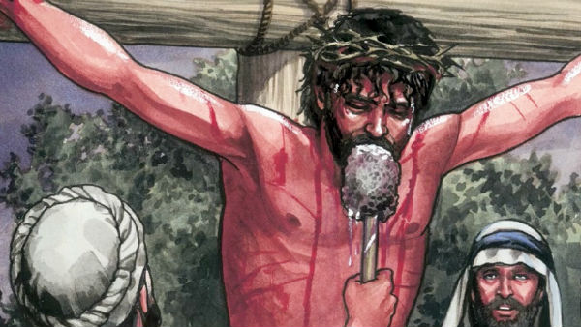
Now even this hyssop plant is prophetic. This is the same hyssop plant that they would use to paint the blood of the Lamb over the doorpost of their homes during the original Passover. So many prophetic symbols and actions. Even David said in a prayer of repentance (Bathsheba), cleanse me with hyssop and then I will be clean. He was saying wash me in the blood of the Lamb a thousand years before the crucifixion.
Ahora incluso esta planta de hisopo es profética. Esta es la misma planta de hisopo que usarían para pintar la sangre del Cordero sobre el dintel de la puerta de sus casas durante la Pascua original. Tantos símbolos y acciones proféticas. Incluso David dijo en una oración de arrepentimiento (Betsabé), límpiame con hisopo y luego seré limpio. Decía que me lavara en la sangre del Cordero mil años antes de la crucifixión.
So they lift this sponge up to Jesus’ lips and our last verse today says;
Así que levantan esta esponja hasta los labios de Jesús y nuestro último versículo de hoy dice;
V30
When he had received the drink, Jesus said, “It is finished.
Verso 30
³⁰ Jesús bebió el vino agrio, y dijo:
—Todo está cumplido.
Luego inclinó la cabeza y entregó el espíritu.

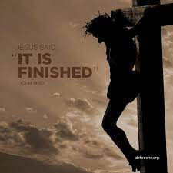
In the Greek these same words mean “Paid in Full”
En griego, estas mismas palabras significan "pagado en su totalidad".
You have to imagine that when Jesus spoke those final words before giving up his spirit some amazing transaction happened in heaven where God accepted the payment of the cross for our sins!! The wrath of God had been satisfied!! Hallelujah, thank you Jesus!! Amen!!
¡Debes imaginar que cuando Jesús pronunció esas últimas palabras antes de entregar su espíritu, sucedió una transacción asombrosa en el cielo donde Dios aceptó el pago de la cruz por nuestros pecados! ¡¡La ira de Dios había sido satisfecha !! ¡Aleluya, gracias Jesús! ¡¡Amén!!
As a kid when my Dad would ask me to do some chores.... it was in my best interest and the seat of my pants that I did it.
Cuando era niño, cuando mi papá me pedía que hiciera algunas tareas domésticas ... lo hacía en mi mejor interés y en el asiento de mis pantalones.
But when I finished it and did the very best I could to please my Dad there was a great satisfaction in seeing his face and hearing him say...well done. But, there were many times I failed my Dad in doing what he ask me to do.
Pero cuando lo terminé e hice lo mejor que pude para complacer a mi papá, sentí una gran satisfacción al ver su rostro y escucharlo decir ... bien hecho. Pero, hubo muchas veces que le fallé a mi papá al hacer lo que me pidió que hiciera.
There were times when he would finish the job himself and that would grieve my heart to know I hurt my Dad in my disobedience and neglect.
Hubo momentos en los que él mismo terminaba el trabajo y eso entristecía mi corazón al saber que lastimé a mi papá con mi desobediencia y negligencia.
God used some great men down through the history of the Old Testament to get things done for Him, but men would fail Him many times.
Dios usó a algunos grandes hombres a lo largo de la historia del Antiguo Testamento para hacer las cosas por Él, pero los hombres le fallarían muchas veces.
But when it came to paying for our sins....when it came to paying a price for our disobedience and neglect....Jesus came to do it Himself.....not only did He endure to the end but he would say to the world "it is finished", bowing his head and giving up His spirit or dismissing his spirit is another way of saying it.
Pero cuando se trataba de pagar por nuestros pecados ... cuando se trataba de pagar un precio por nuestra desobediencia y negligencia ... Jesús vino a hacerlo Él mismo ..... no solo aguantó hasta el final, sino que le diría al mundo "es consumado", inclinar la cabeza y entregar su espíritu o despedirlo es otra forma de decirlo.
You see this is a different kind of death. For me and you when death comes there is nothing we can do to stop it. But with Jesus, he was in control of everything. He gave up his spirit. It wasn’t taken from him. John said it this way so we would understand that it wasn’t the crucifixion that took Jesus’ life, it was his will that gave it for us!
Verás, esto es un tipo diferente de muerte. Para mí y para ti, cuando llegue la muerte, no hay nada que podamos hacer para detenerla. Pero con Jesús, él tenía el control de todo. Renunció a su espíritu. No se lo quitaron. Juan lo dijo de esta manera para que entendiéramos que no fue la crucifixión lo que le quitó la vida a Jesús, ¡fue su voluntad la que la dio por nosotros!
Remember in;
John 10:18
No one takes it from me, but I lay it down on my own accord. I have authority to lay it down and take it up again. This command I received from my Father.
Recuerde en
Juan 10:18
¹⁸ Nadie me quita la vida, sino que yo la doy por mi propia voluntad. Tengo el derecho de darla y de volver a recibirla. Esto es lo que me ordenó mi Padre.»
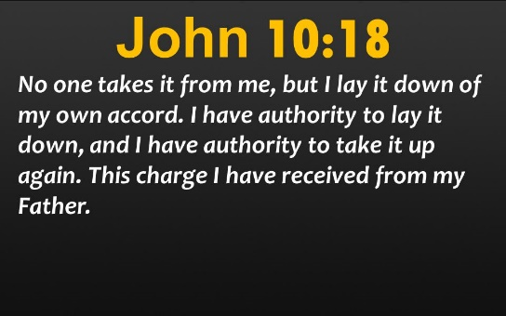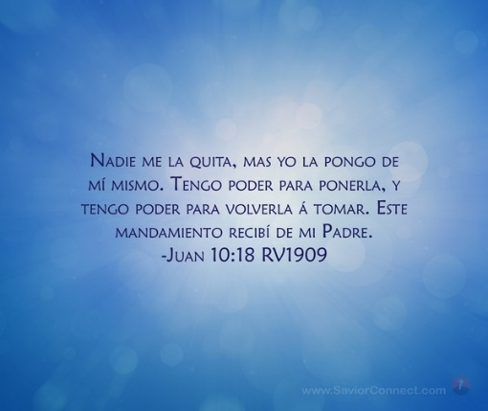
Do you understand the magnitude of Jesus’ sacrifice on the cross?
Entendemos la magnitude del sacrificio de Jesus?
This was Jesus’ doing his Father’s will for our salvation because just like us he wanted to hear his father say well done.
Jesús estaba haciendo la voluntad de su Padre para nuestra salvación porque, al igual que nosotros, quería escuchar a su padre decir bien hecho.
Thank you Jesus! Thank you for leading us all to the cross!
¡Gracias Jesús! ¡Gracias por llevarnos a todos a la cruz!

VIDEO

Let us pray

